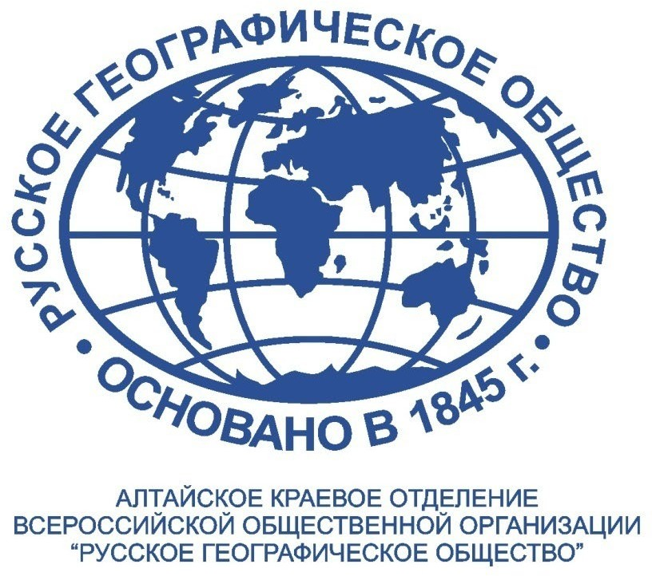

Краевой конкурс методических разработок «Моя карта Алтая»

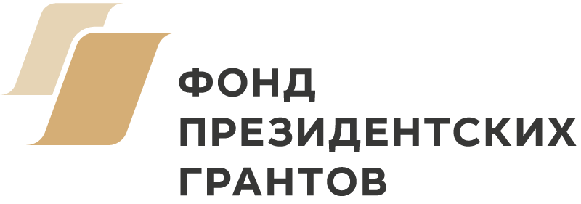

Барнаул 2024

## Общие положения

* 1. Организатором конкурса (далее – Конкурс) является Алтайское краевое отделение ВОО "Русское географическое общество".
  2. Соорганизатором Конкурса является КАУ ДПО "АИРО имени А.М. Топорова».
  3. Конкурс реализуется в рамках проекта «Моя карта Алтая» при поддержке Фонда президентских грантов.

1. **Конкурс проводится**

В соответствии с Планом основных мероприятий Алтайского краевого отделения Русского географического общества от 01.11.2023.

Мероприятие проводится в дистанционном формате с размещением результатов на информационно-образовательных ресурсах и в социальных сетях организаторов, образовательных учреждений, учителей и работников образовательных учреждений.

**Сроки проведения конкурса**

Для участия в конкурсе необходимо зарегистрироваться <https://forms.yandex.ru/u/66e26198e010db14b22fb83b/> до 10.11.2024

Прием конкурсных работ до 10.11.2024

Подведение итогов до 17.11.2024

1. **Цель Конкурса**

создание условий для обобщения и распространения профессионального опыта по проведению внеклассных мероприятий с целью формирования картографических представлений об Алтайском крае и географических знаний о практическом значении карт в изучении региона у школьников 4-11 классов.

1. **Задачи Конкурса**

— выявление и поощрение наиболее активных и одаренных учителей и работников образовательных учреждений;

— повышение педагого-психологической культуры как инструмента развития профессионализма педагогических работников;

— распространение успешного педагогического опыта в проведении внеклассных мероприятий краеведческой тематики;

— налаживание контакта между учителем и школьниками, увлеченными географией, в процессе совместной внеурочной деятельности;

— воспитание у школьников любви к родному краю через знакомство с природно-географическими особенностями территории.

1. **В конкурсе принимают участие**

—педагоги общеобразовательных организаций.

1. **Критерии оценки**

— соответствие работы теме конкурса – от 0 до 10 баллов;  
— оригинальность новизна идеи – от 0 до 10 баллов;  
— грамотность, полнота и информативность материала – от 0 до 10 баллов;  
— количество проведенных внеклассных мероприятий – от 5 до 30 баллов;  
— количество публикаций новостных материалов и отзывов о проведенных внеклассных мероприятиях на сайте школы / странице школы в социальной сети Вконтакте / личных страницах преподавателя, школьников и родителей в социальной сети Вконтакте – за одну публикацию от 1 до 5 баллов.

1. **Предметом Конкурса являются методические разработки**

Конкурсная работа может представлять собой разработку урока, занятия (в виде технологической карты), авторскую методику преподавания предмета (элективного курса), мероприятие (классный час, родительское собрание, педсовет и др).

Занятие по внеурочной деятельности может быть посвящено изучению:

— истории развития картографии в Алтайском крае;

— изменений административно-территориального деления Алтайского края;

— современных картографических ресурсов;

— применения карт в различных областях и сферах деятельности нашего региона и др.

Материалы должны иметь образовательный характер и не противоречить этическим нормам и законодательству Российской Федерации.

Подтверждением апробации методической разработки является публикация новостного материала на сайте школы / странице школы в социальной сети Вконтакте / личной странице преподавателя в социальной сети Вконтакте. Дополнительные баллы при оценке методической разработки начисляются за отзыв в социальной сети Вконтакте от учеников или родителей учеников, принявших участие в апробации. Ссылки на электронные публикации принимаются вместе с материалами на конкурс. Одна публикация оценивается от одного до пяти баллов (правильность оформления, оригинальность текста). Рекомендации по оформлению публикаций в социальной сети Вконтакте см. **Приложение 1.**

Материалы на Конкурс принимаются в электронном виде на русском языке в формате doc, docx, pdf. Презентации в формате ppt.

Имя файла должно включать в себя:

название работы, ФИО автора работы.

1. **Требования к оформлению работ**

— содержание проектов занятий для организации внеурочной деятельности школьников должно соответствовать ФРП по географии уровня основного общего образования;

— работа должна быть оформлена в отдельном файле формата *doc или *docх;

— объем конкурсной работы не должен составлять более 5 страниц;

— не допускается плагиат;

— при использовании художественных текстов, статей из газет и журналов, чужих фотографий, рисунков и др., необходимо указывать автора, наименование исходных материалов и место их публикации;

— оформление: формат листа А4; шрифт Times New Roman; кегль 14; поля 2 см с каждой стороны листа; абзацный отступ – 1,25; межстрочный интервал – одинарный; выравнивание – по ширине; не допускаются двойные пробелы между словами. Рисунки, схемы, фотографии должны быть цветными, четкими, сохранены с расширением *jpeg. Если изображение заимствовано, необходимо указать источник. Фотографии (те, которые вставлены в текст) присылаются также отдельными файлами jpeg. Если фото (карта, рисунок, схема и др.) являются собственными, необходимо написать, например, «фото автора».

— допускаются ссылки на страницы Интернет, QR-коды (проверить: работают ли).

— материал должен быть структурирован следующим образом:

1. Общая характеристика

|  |  |  |  |  |  |  |
| --- | --- | --- | --- | --- | --- | --- |
| Тема занятия по внеурочной деятельности | Класс, тема из ФРП, с которой занятие связано | Количество часов | Основное содержание | Основные виды деятельности учащихся | Форма проведения занятия | Образовательные ресурсы, включая электронные (цифровые), оборудование |
|  |  |  |  |  |  |  |

2. Изучение темы направлено на достижение школьниками следующих образовательных результатов:

личностных:

метапредметных:

предметных:

3. Содержание занятия

|  |  |  |
| --- | --- | --- |
| Этапы занятия | Деятельность  учителя (через описание приемов) | Деятельность  учащегося |
| Мотивационно- целевой |  |  |
| Планирование |  |  |
| Реализация плана |  |  |
| Контроль |  |  |
| Оценивание |  |  |
| Рефлексия |  |  |

Работы, презентации и ссылки на новостные публикации присылать на E-mail:

[**kraevik@rgo-altay.ru**](mailto:kraevik@rgo-altay.ru)

В теме письма: Конкурс методразработок / ФИО участника.

1. **Подведение итогов конкурса**

Информация о конкурсе, победителях и призерах является открытой, публикуется в средствах массовой информации, сети Интернет.

Сведения о результатах конкурса и список победителей будут объявлены на главной базовой площадке Географического диктанта, организованной Алтайским краевым отделением Русского географического общества, и опубликованы на информационном портале организаторов rgo-altay.ru и в социальных сетях вк до 17 ноября 2024 г.

**Всем участникам Конкурса, подтвердившим проведение внеклассных мероприятий, будут переданы на безвозмездной основе учебные пособия и карты Алтайского края (масштаба 1:750 000), подготовленные в рамках проекта «Моя карта Алтая».**

Победители и призеры конкурса награждаются дипломами краевого уровня, участники получают сертификаты.

Победителю конкурса, набравшему наивысшее количество баллов, будет передан набор спилс-карт «Алтайский край» и «Россия» на магнитной доске, приобретенный на средства проекта «Моя карта Алтая». Призерам, занявшим 2 и 3 место по количеству баллов, будет передана спилс-карта Алтайского края в деревянной коробке.

Авторские материалы, представляемые на Конкурс, могут быть использованы с согласия участников Конкурса оргкомитетом для публикаций в средствах массовой информации (СМИ) и для подготовки сборника методических разработок.

Бумажные дипломы и подарки победители (или их представители) могут забрать самостоятельно после 17 ноября 2024 г. по адресу г. Барнаул, пр. Ленина, 54В оф. 214.

1. **Финансирование Конференции**

Организационный взнос за участие в конкурсе не предусмотрен. Учебные пособия и карты Алтайского края для участников Конкурса, наградной материал для победителя и призеров изготовлены и приобретены за счет средств Фонда президентских грантов (Проект №23-2-009666).

**Контакты для справок:**

WhatsApp / Telegram: +79836006638 Татьяна Николаевна Заикина Наши страницы в сети интернет:

<http://www.rgo-altay.ru/> t.me/rgoaltay https://vk.com/altayrgo https://vk.com/mk_rgo_alt

## Приложение 1

Для публикации подберите 5-7 фотографий с проведенного мероприятия (напр.. общий план, крупным планом ученики, преподаватель, общее фото и т.д) и/или видеорепортаж, видеоролик.

В текстовой части опишите, когда, где проходило мероприятие. Укажите в публикации, что мероприятие проведено в рамках конкурса методических разработок Алтайского краевого отделения ВОО «Русское географическое общество» проекта «Моя карта Алтая» при поддержке Фонда президентских грантов.

Для того, чтобы вашу новость мы смогли увидеть, используйте ссылку на нашу группу.

*Инструкция по созданию ссылки на группу*

1. Желательно, чтобы Вы были подписаны на нашу группу в ВК <https://vk.com/altayrgo>

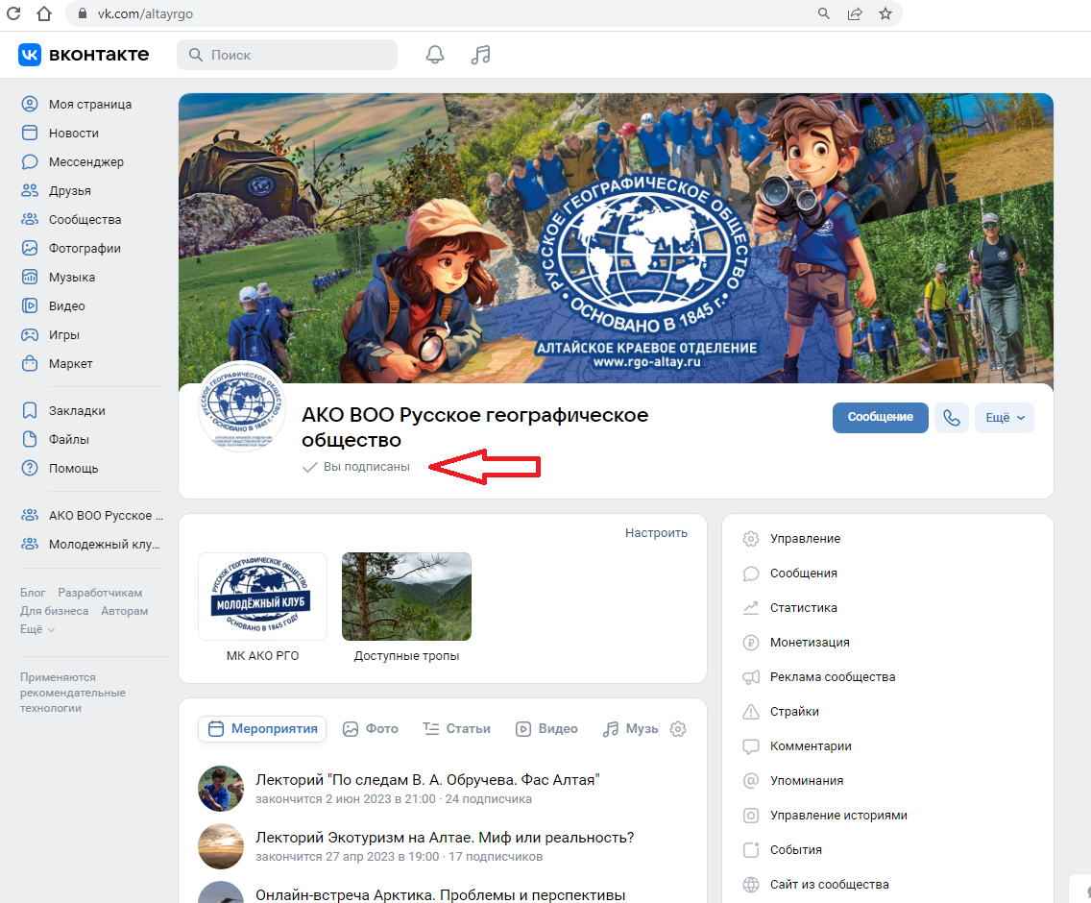

1. В тексте, где вы упомянуть страницу, введите звёздочку (*) или собачку (@). Внизу появится список из людей и сообществ, которые находятся неподалёку на странице. При вводе этих символов в многопользовательском чате появится список его участников, отсортированный по времени их последнего сообщения. Осталось выбрать нужную страницу. поставьте символ *   
   Если же нужной страницы в списке не нашлось, после звёздочки или собачки начните вводить название сообщества АКО ВОО Русское географическое общество, в нижнем списке будут показываться похожие на ваш запрос страницы, выберете нашу группу. Не редактируйте появившийся текст.

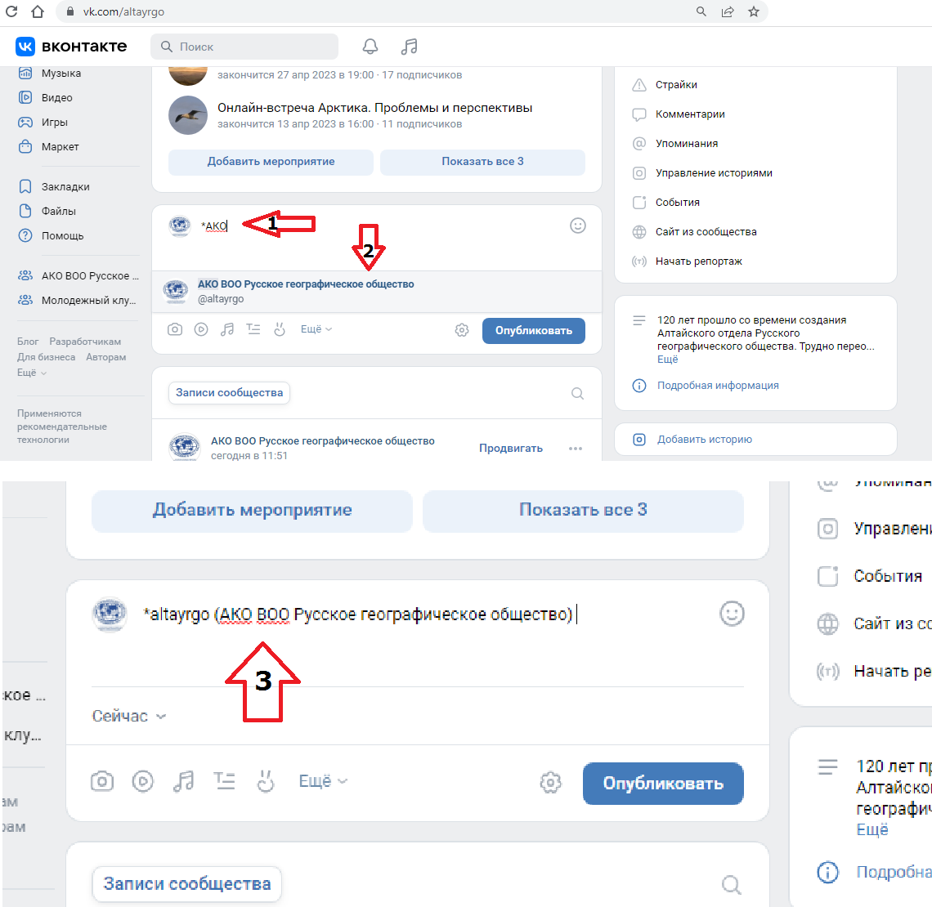

1. После текстовой части публикации разместите хештеги: #АКО_РГО #АКОРГО #РГО #Алтайскийкрай #ФондПрезидентскихГрантов #МояКартаАлтая
2. После того, как напишите весь текст новости, нажмите опубликовать. Ссылка в тексте станет синей, и мы сразу увидим новость о Вашем мероприятии.